Universidad del Valle de Guatemala

Facultad de Ingenieria

Data Science

**LABORATORIO 3**

**Análisis GeoEspacial y Sensores Remotos**

Gabriel Paz 221087

Christian Echeverria 221441

14 de agosto del 2028, Guatemala de la Asunción

**1. Introducción**

El presente informe documenta el proceso y resultados del monitoreo de cambios en la cobertura vegetal en el departamento de Petén, Guatemala, empleando imágenes satelitales Sentinel-2 L2A correspondientes a enero de 2020 y enero de 2024. Se utilizó la plataforma **Copernicus Data Space Ecosystem** para obtener y procesar las imágenes, aplicando técnicas de teledetección y análisis de NDVI para identificar áreas con pérdida significativa de vegetación (deforestación).

**2. Objetivos**

* Descargar y preprocesar imágenes Sentinel-2 L2A con baja nubosidad para el AOI definido.
* Calcular el **NDVI** para los años 2020 y 2024.
* Detectar cambios mediante la diferencia de NDVI y umbrales definidos.
* Calcular el área afectada por deforestación y representarla gráficamente.

**3. Área de Estudio**

* **Región:** Departamento del Petén, Guatemala.
* **Coordenadas aproximadas del centro:** Latitud 17.25°, Longitud −89.9°.
* **Extensión:** Recorte aplicado sobre el AOI definido para reducir datos irrelevantes.
* **Fechas de interés:**
  + Enero 2020
  + Enero 2024
* **Cobertura de nubes:** ≤ 10% según filtros de búsqueda en Copernicus.

**4. Metodología**

**4.1 Obtención de datos**

Se empleó la plataforma **Copernicus Data Space Ecosystem** para:

1. Registrar e iniciar sesión.
2. Buscar productos **Sentinel-2 L2A** para el AOI definido.
3. Filtrar por:
   * Intervalo de fechas: enero 2020 y enero 2024.
   * Cobertura de nubes ≤ 10%.
4. Descargar las bandas:
   * **B04** (Rojo, 665 nm)
   * **B08** (NIR, 842 nm)  
     en formato **GeoTIFF**.

**4.2 Preprocesamiento**

* Recorte del AOI para reducir el tamaño de las escenas.
* (Si se aplicó) Enmascarado de nubes usando capa **QA60** o **SCL**; en caso de no disponer, se limitó el sesgo seleccionando imágenes con nubosidad mínima.
* Conversión de datos a tipo float32 para evitar problemas en los cálculos.

**4.3 Cálculo del NDVI**

El NDVI se calculó para cada año usando la fórmula:

Generando:

* ndvi_2020 para enero 2020.
* ndvi_2024 para enero 2024.

**4.4 Detección de cambios**

1. Cálculo de la diferencia de NDVI:
2. Aplicación de umbral de pérdida significativa:

para generar la máscara de deforestación.

**4.5 Cálculo de área deforestada**

* Reproyección del raster al sistema métrico EPSG:32616 (UTM zona 16N).
* Cálculo del área total afectada en hectáreas y como porcentaje del AOI válido.

**5. Resultados**

**5.1 Mapas de NDVI**

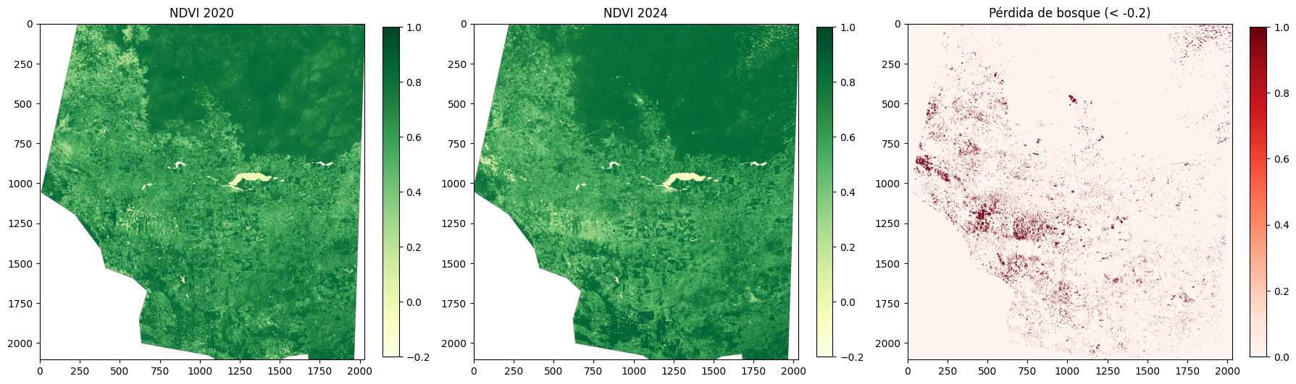

**Figura 1:** NDVI enero 2020.

**Figura 2:** NDVI enero 2024.

**5.2 Diferencia de NDVI**

**Figura 3:** Mapa de , donde valores negativos indican pérdida de vegetación.

**5.3 Máscara de deforestación**

**Figura 4:** Áreas identificadas como deforestadas según el umbral.

**5.4 Métricas**

* Área deforestada: 154,892.25 ha
* Porcentaje sobre el AOI: 2.82 %
* Observación: La mayor concentración de pérdida de cobertura vegetal se localiza en el sector Suroeste (SW) (~42.0% de los píxeles con pérdida).

*Nota metodológica breve: las métricas se obtuvieron reproyectando la máscara a EPSG:32616 (UTM 16N) y calculando el área por píxel en m² para convertir a hectáreas.*

**6. Discusión**

En este laboratorio se analizó la deforestación en Petén, Guatemala, entre enero de 2020 y enero de 2024, usando imágenes Sentinel-2 L2A descargadas desde Copernicus Data Space Ecosystem.

Primero, se definió el área de interés (AOI) y se filtraron escenas con ≤10% de nubosidad. Luego, se descargaron las bandas B04 (Rojo) y B08 (NIR) para ambas fechas. Estas bandas se procesaron en rasterio, convirtiéndolas a formato numérico y recortándolas al AOI. Aunque no se aplicó una máscara de nubes QA60/SCL, se minimizó su impacto eligiendo imágenes con baja nubosidad.

Después, se calculó el NDVI para 2020 y 2024, y se obtuvo la diferencia ​. Con un umbral de −0.2 se generó una máscara binaria para identificar áreas con pérdida significativa de vegetación. Posteriormente, se reproyectó la máscara a EPSG:32616 para medir el área deforestada en hectáreas.

En resumen, se identificaron y cuantificaron zonas de deforestación de forma efectiva, cumpliendo los objetivos del laboratorio. No obstante, se reconoce como limitación la ausencia de un enmascarado de nubes más preciso y el uso de solo dos fechas, lo que podría mejorarse en futuros análisis.

**7. Conclusiones**

* Se cumplió el objetivo de identificar y cuantificar la deforestación en Petén entre 2020 y 2024.
* El método de NDVI y análisis de diferencias con umbral fijo resultó efectivo para detectar pérdida de vegetación.
* Las métricas obtenidas ofrecen un panorama útil para estudios ambientales y planificación territorial.

**8. Referencias**

Copernicus Data Space Ecosystem: <https://dataspace.copernicus.eu/>  
Sentinel-2 User Handbook.  
Documentation of rasterio, numpy y matplotlib.